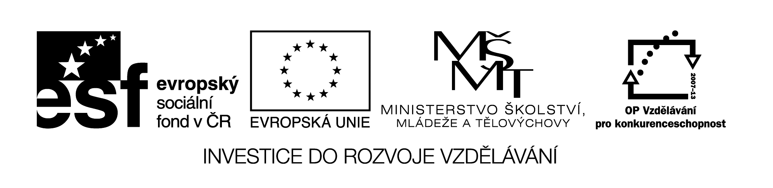
VY_32_INOVACE_69
ODRÁŽKY A ČÍSLOVÁNÍ
V textovém editoru Word napiš tyto seznamy a dodržuj předepsané odrážky a číslování.
Sestava počítače
- Základní jednotka
- Monitor
- Klávesnice
- Myš
Uvnitř počítače
- Základní deska
- Procesor
- Pevný disk
- Optická mechanika
- Operační paměť
- Přídavné karty
- Zdroj počítače
Přídavná zařízení
- Reproduktory
- Mikrofon
- Tiskárna
- Skener
- Digitální fotoaparát
- Digitální videokamera
- USB disk

Operační systémy
- Windows
- Linux
- MAC OS
Internetové vyhledávače
- Seznam.cz
- Centrum.cz
- Atlas.cz
- Google.com

Textové editory
- Word
- Writer
- WordPad

Název materiálu: VY_32_INOVACE_69

Anotace: Pracovní list je určený k procvičení tvorby seznamů v textovém editoru.
Žáci vytvářejí jednotlivé typy seznamů s různými odrážkami a různým
typem číslování.

Autor: Ing. Lenka Čekalová

Jazyk: čeština

Očekávaný výstup:
základní vzdělávání – 1. stupeň – Informační a komunikační technologie – 2. období - pracuje s textem a obrázkem v textovém a grafickém editoru

Speciální vzdělávací potřeby: -

Klíčová slova: odrážky, číslování, seznam

Druh učebního materiálu: pracovní list

Druh interaktivity: aktivita

Cílová skupina: žák

Stupeň a typ vzdělávání: základní vzdělávání – 1. stupeň – 2. období

Typická věková skupina: 10 – 12 let

Celková velikost: 16 kB

